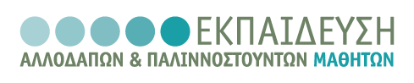  ΑΡΙΣΤΟΤΕΛΕΙΟ  ΠΑΝΕΠΙΣΤΗΜΙΟ  ΘΕΣΣΑΛΟΝΙΚΗΣ | 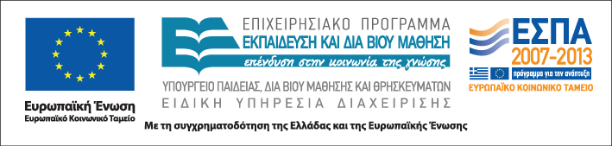

Δράση: Επιμόρφωση εκπαιδευτικών και μελών της εκπαιδευτικής κοινότητας
Υποδράση: Ενδοσχολική Επιμόρφωση, Επιστ.υπεύθυνη: Μαρία Λιακοπούλου

Διαχείριση προβλημάτων συμπεριφοράς στο πολυπολιτισμικό σχολείο



21, 22 Ιανουαρίου & 5 Φεβρουαρίου 2012

Δημοτικό Σχολείο Aιαντείου

Σάββατο 21 Ιανουαρίου

10:00 – 15:00 Προβλήματα συμπεριφοράς και κοινωνικής
(με διάλειμμα) ένταξης των μαθητών
Ιωάννης Μακρής
Δρ. Ψυχολογίας, Επιστημονικός Συνεργάτης ΑΣΠΑΙΤΕ

Κυριακή 22 Ιανουαρίου

12:00 – 14:00 Διαπροσωπικές σχέσεις στη σχολική μονάδα και
(με διάλειμμα) τεχνικές επικοινωνίας
Ιωάννης Μακρής
Δρ. Ψυχολογίας, Επιστημονικός Συνεργάτης ΑΣΠΑΙΤΕ

Κυριακή 5 Φεβρουαρίου

10:00 – 14:45 Προβλήματα συμπεριφοράς και διαχείρισή τους
(με διάλειμμα)
Δήμητρα Μακρή
Σχολική Σύμβουλος ΠΕ15

14:45 – 15:00 Αξιολόγηση του σεμιναρίου

